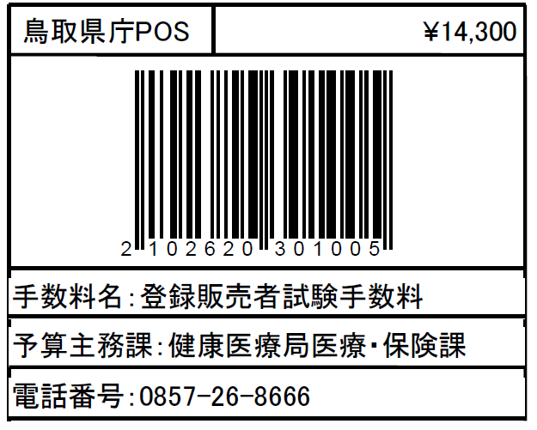
別記様式第７号（第10条関係）

登録販売者試験願書

鳥取県知事 平井 伸治 様

登録販売者試験を受けたいので、下記のとおり申請します。

年 月 日

記

本籍地都道府県名
住所 | （〒 ）
ふりがな |  | 性別
氏名 |  | 性別
生年月日 | 年 月 日生
連絡先

注
１ 本籍地都道府県名の欄は、日本国籍を有していない者については、その国籍を記載すること。

添付書類
１ 写真（無帽で正面から上半身を撮影した縦４センチメートル、横３センチメートルの大きさのもので、その裏面に氏名と撮影年月日を記入したもの）
２ その他知事が必要と認める書類

